Муниципальное бюджетное дошкольное образовательное учреждение «Детский сад № 8 «Сказка» пгт Смоляниново Шкотовского муниципального района Приморского края

Тематическая папка (Лэпбук): «9 мая».
Старший дошкольный возраст.

Автор: Долбилова Елена Викторовна,
первая квалификационная категория

2017 год
Пояснительная записка
Тематическая папка (Лэпбук): «9 мая»
Цель: формирование у дошкольников активной гражданской позиции и патриотизма как важнейших духовно-нравственных и социальных ценностей.
Задачи:
Образовательные:
- Вызвать интерес у детей к истории Великой Отечественной войны.
- Познакомить с историей возникновения Вечного огня, Бессмертного полка, с городами –
Героями, командующими фронтов.
- Продолжать знакомить детей с ветеранами ВОВ пгт Смоляниново ШМР, с военными
песнями и стихами.
- Способствовать накоплению знаний об исторических фактах и явлениях.
- Формировать чувство гордости за свой народ, его боевые заслуги.
Развивающие:
- Развивать патриотические чувства у детей к своей стране, своим предкам, геройски защищавшим свою Родину от фашистских захватчиков.
- Развивать монологическую, диалогическую речь детей.
- Развивать память, мышление, воображение, восприятие.
Воспитательные:
- Воспитывать чувство гордости за свой народ, уважение и благодарность к ветеранам Великой Отечественной войны Смоляниновского городского поселения.
- Воспитание бережного отношения к историческому и культурному наследию России.

Содержание:
В лэпбуке собраны материалы о ВОВ для развивающих занятий с детьми старшего дошкольного возраста.
1. Открытки «День Победы».
Цель: воспитывать уважение к ветеранам Великой Отечественной войны, желание дарить радость людям, которые подарили Мир.

2. Командующие фронтами.
Цель: прививать любовь к Отечеству, к людям, защищавшим нашу страну. Развивать чувство отваги, доблести, трудолюбия, мужества.

3.Стихи и песни Великой Победы.
Цель: воспитание патриотических чувств у детей.

4. Памятники и обелиски, ордена и медали.
Цель: развивать у дошкольников активную гражданскую позицию и патриотизм как важнейшие духовно-нравственные и социальные ценности, отражающие сопричастность к делам и достижениям старших поколений.

5. Книжка «Взятие Берлина».
Цель: знакомство детей с книгой «Взятие Берлина», с событиями, происходившими в годы ВОВ.

6. «Чтобы помнили» (салют победы, георгиевская лента, знамя Победы, парад Победы, Бессмертный полк, ветераны Великой Отечественной войны Смоляниновского городского поселения.
Цель: познакомить детей с символами Дня Победы, воспитывать интерес к историческому прошлому своей Родины. Воспитывать чувство гордости и уважения к старшим, к ветеранам ВОВ.

7. Дидактические игры:
- «Найди тень»
Цель: закрепить знания детей о военном транспорте, воспитывать гордость за Российскую армию.

- «Лабиринт»
Цель: развивать внимание, память, мышление.

- «Отгадай военную профессию»
Задачи: закрепить знания детей о военных профессиях (танкист, военный лётчик, артиллерист, пограничник и др.); развивать наблюдательность, память; воспитывать любовь к Родине.

8. Раскраски. Данный раздел представляет раскраски с изображением знаков и символов ВОВ.
Цель: развитие творческих способностей детей в процессе изобразительного творчества.

9.Настольная военно-тактическая игра «Боевые сражения».
Цель: воспитывать интерес к играм на военную тематику: умение создавать игровую обстановку, распределять роли в игре и действовать в соответствии с ними; самостоятельно управлять игрушками, передвигая игрушки по игровому полю; комментировать события, происходящие в сюжете игры, оценивать поступки героев.

Рекомендации по использованию:
Тематическую папку (лэпбук) «9 мая» рекомендуется использовать воспитателям дошкольного учреждения в индивидуальной работе с детьми, детьми в самостоятельной и игровой деятельности.

Тематическая папка Лэпбук «9 мая»» представляет собой картонную папку формата А4, обклеенную бумагой красного цвета. На страницах папки имеются различные кармашки, книжки, в которых собрана информация по теме.
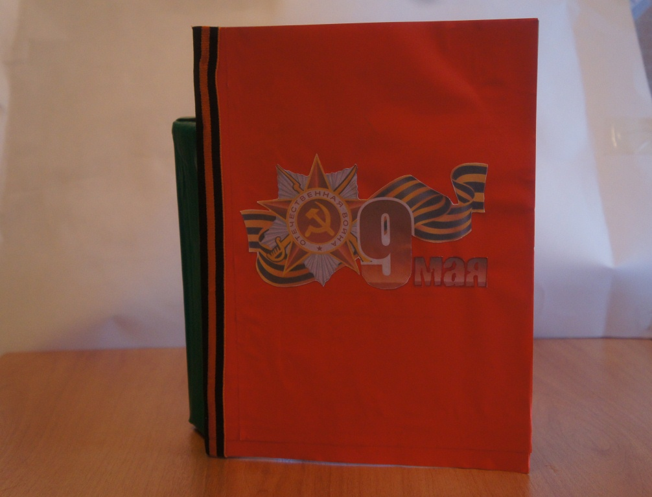

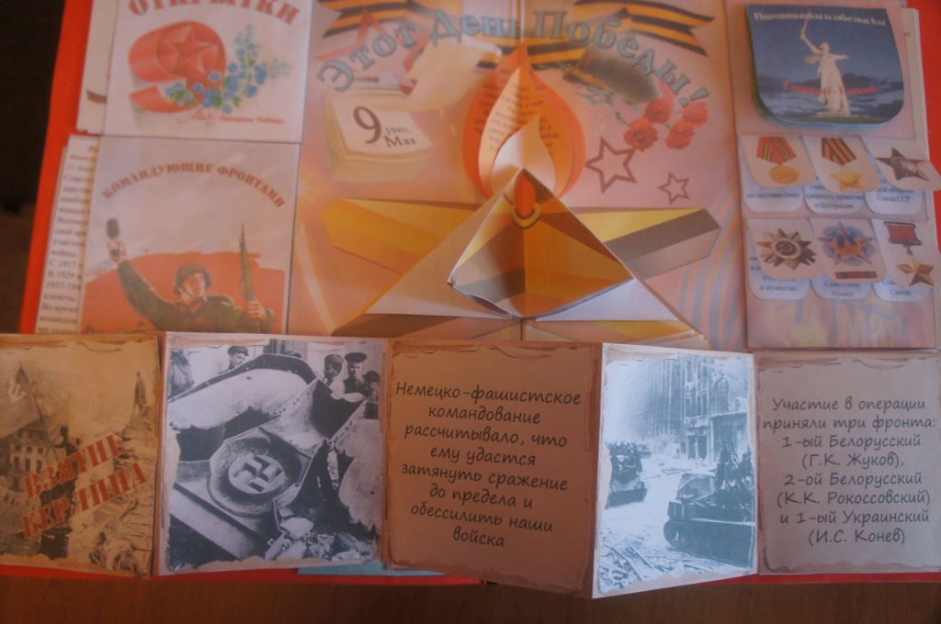
Центральное место в лэпбуке занимают «Вечный огонь».
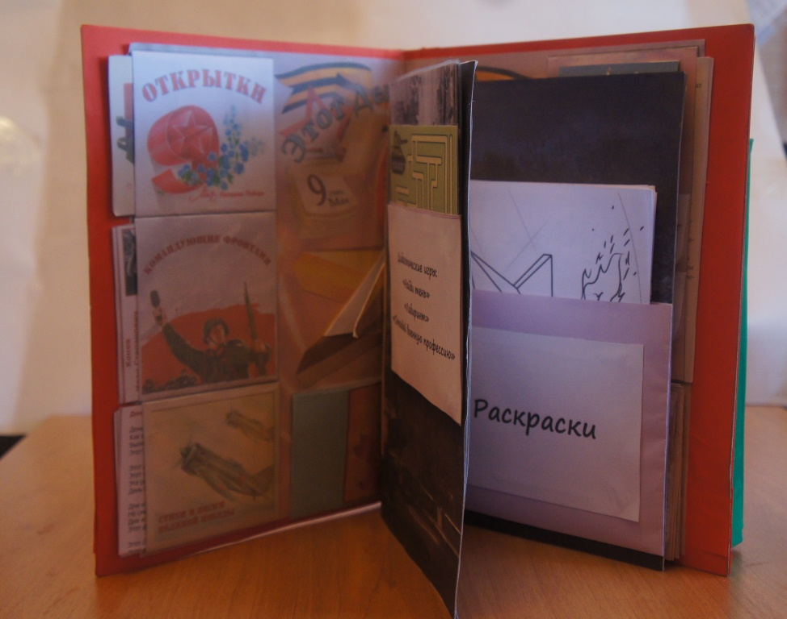

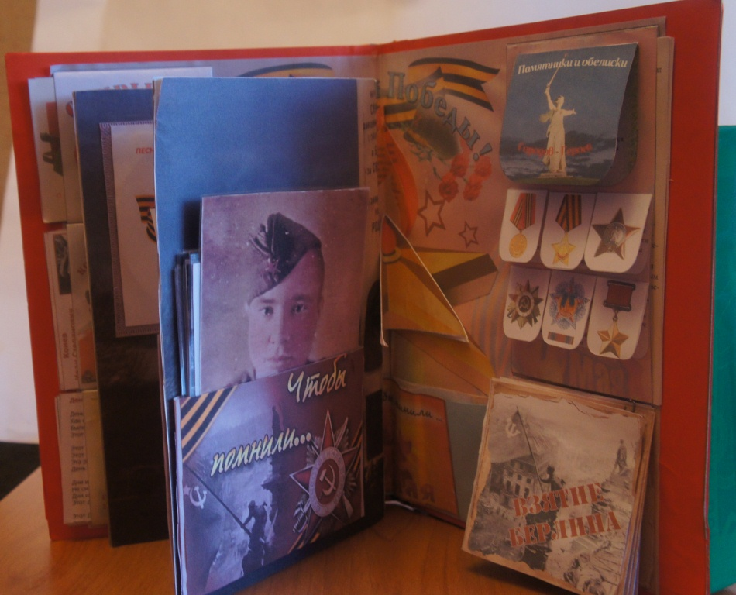

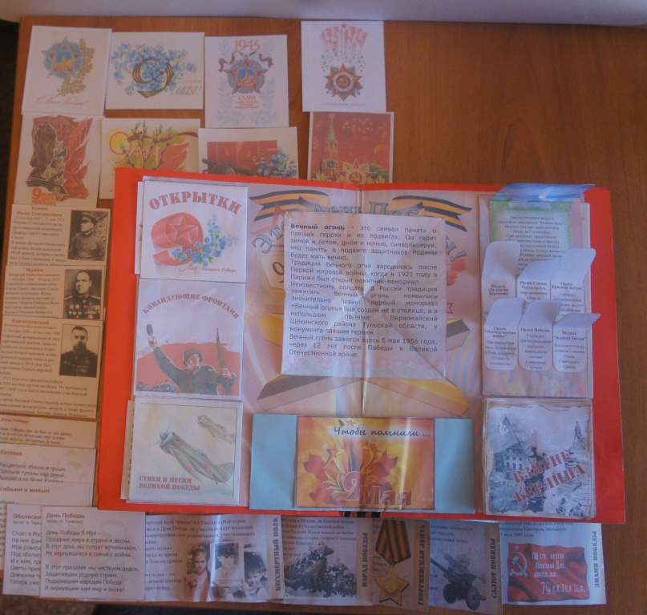

Открытки «День Победы», командующие фронтами, стихи и песни Великой Победы, символы Дня Победы.
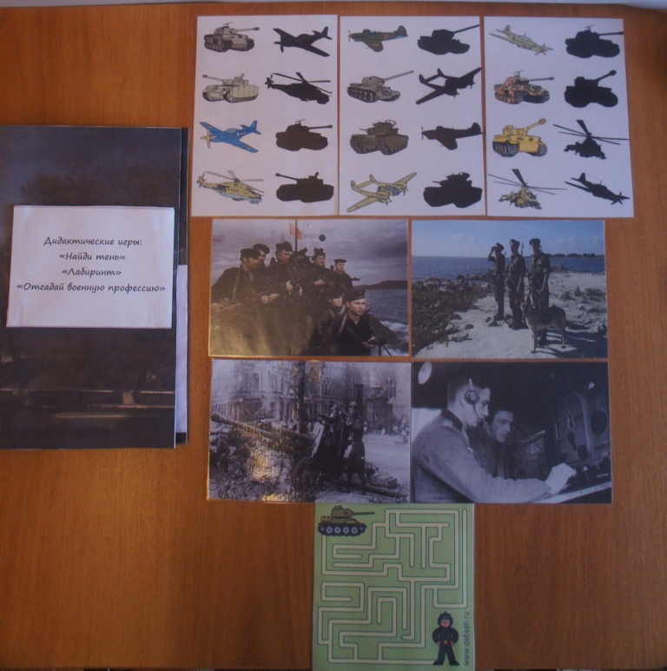

Дидактические игры: «Найди тень», «Отгадай военную профессию», «Лабиринт».

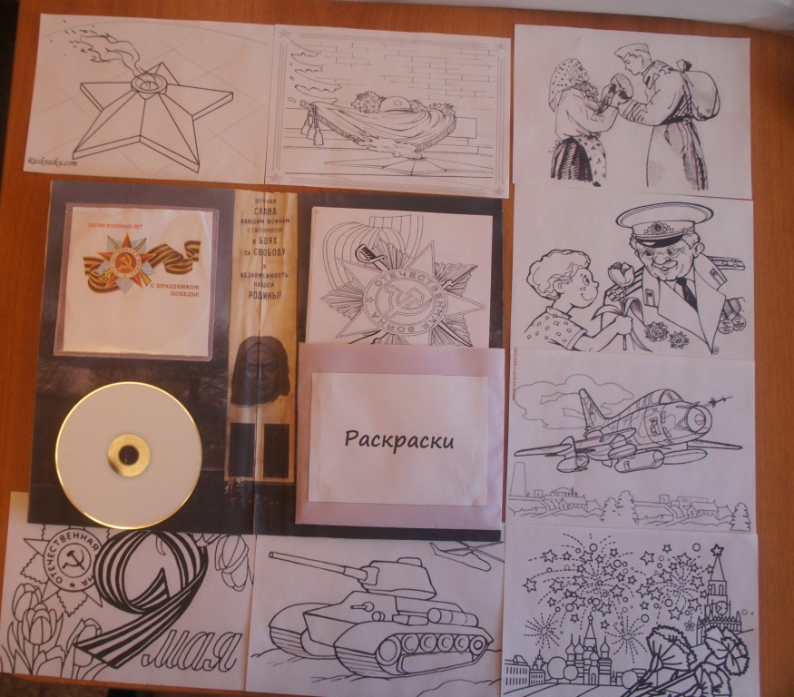

Раскраски, диск с песнями военных лет.
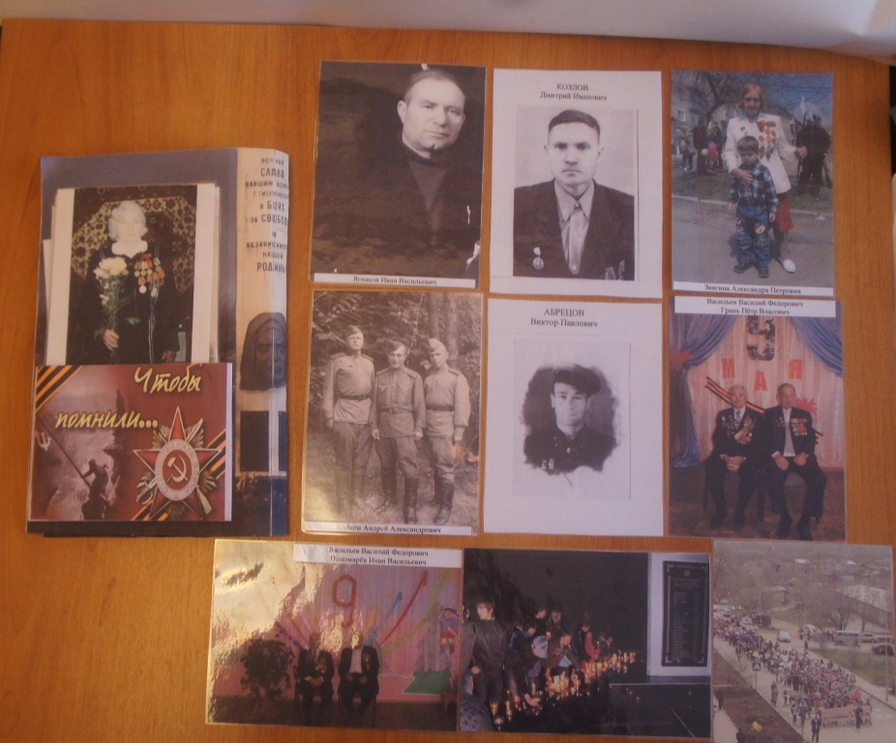

Бессмертный полк, Свеча Памяти Смоляниновского городского поселения, ветераны Великой Отечественной войны Смоляниновского городского поселения.

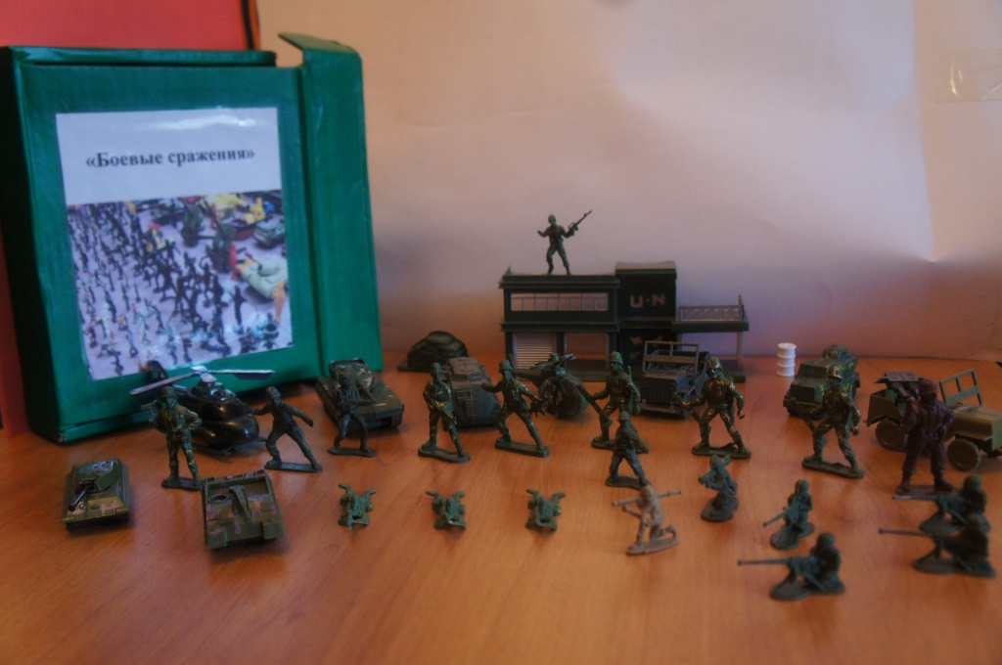
Настольная военно-тактическая игра «Боевые сражения».

